
浙江省丽水中学2014-2015学年高一上学期
期末综合能力检测卷
本卷分第Ⅰ卷(选择题)和第Ⅱ卷(非选择题)两部分。满分100分，时间90分钟。
第Ⅰ卷(选择题 共44分)
一、单项选择题（每小题3分，计24分。每个小题只有一个正确选项）
1.在电视连续剧《西游记》中，常常有孙悟空“腾云驾雾”的镜头，这通常是采用“背景拍摄法”：让“孙悟空”站在平台上，做着飞行的动作，在他的背后展现出蓝天和急速飘动的白云，同时加上烟雾效果；摄影师把人物动作和飘动的白云及下面的烟雾等一起摄入镜头。放映时，观众就感觉到“孙悟空”在“腾云驾雾”。这时，观众所选的参考系是
A.“孙悟空” B. 平台 C. 飘动的白云 D. 烟雾
2.物体放在水平桌面上静止不动,下列说法中正确的是
A.桌面对物体支持力的大小等于物体的重力,它们是一对平衡力
B.物体所受的重力和桌面对它的支持力是一对作用力与反作用力
C.物体对桌面的压力就是物体的重力,这两个力是同种性质的力
D.物体对桌面的压力与桌面对物体的支持力是一对平衡力
3.一个质点做方向不变的直线运动，加速度的方向始终与速度方向相同，但加速度大小逐渐减小直到为零，则在此过程中
A．速度逐渐减小，当加速度减小到零时，速度达到最小值
B．速度逐渐增大，当加速度减小到零时，速度达到最大值
C．位移逐渐增大，当加速度减小到零时，位移不再增大
D．位移逐渐减小，当加速度减小到零时，位移达到最大值
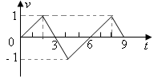
4．如图是某物体沿直线运动的v-t图象，关于物体的运动下列说法错误的是
（A）物体做往复运动
（B）物体加速度大小始终不变
（C）3s末物体的速度为零
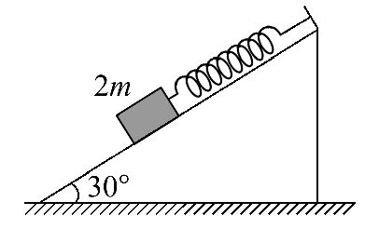
（D）6s末物体的位移为零
5.用轻弹簧竖直悬挂质量为m的物体，静止时弹簧伸长量为L，现用该弹簧沿斜面方向拉住质量为2m的物体，系统静止时弹簧伸长量也为L，斜面倾角为30，如图所示,则物体所受摩擦力
A.等于零
B.大小为Error: Reference source not foundmg,方向沿斜面向下
C.大小为Error: Reference source not foundmg,方向沿斜面向上
D.大小为mg,方向沿斜面向上
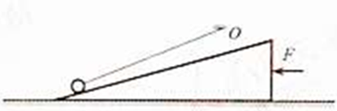
6．如图所示，小球用细绳系住，绳的另一端固定于O点。现用水平力F缓慢推动斜面体，小球在斜面上无摩擦地滑动，细绳始终处于直线状态，当小球升到接近斜面顶端时细绳接近水平，此过程中斜面对小球的支持力F_{N}以及绳对小球的拉力F_{T}的变化情况是
A. F_{N}保持不变，F_{T}不断增大
B. F_{N}不断增大，F_{T}不断减小
C．F_{N}保持不变，F_{T}先增大后减小
D. F_{N}不断场大，F_{T}先减小后增大
7.滴水法测重力加速度的过程是这样的:让水龙头的水一滴一滴地滴到其正下方的盘子里，调整水龙头的松紧，让前一滴水滴到盘子而听到响声时后一滴水恰离开水龙头，测出n次听到水击盘声的总时间为t，用刻度尺量出水龙头到盘子的高度差为h.设人耳能区别两个声音的时间间隔为0.1s，声速为340m/s，则
A.水龙头距人耳的距离至少为34m B.水龙头距盘子的距离至少为34m
C.重力加速度的计算式为2hn²/t² D.重力加速度的计算式为2h(n-1)²/t²
8.放在水平地面上 的物体M上有一物体m，m与M之间有一处于压缩状态的弹簧，整个装置处于静止状态，如图所示，则关于M和m受力情况的判断中不正确的是
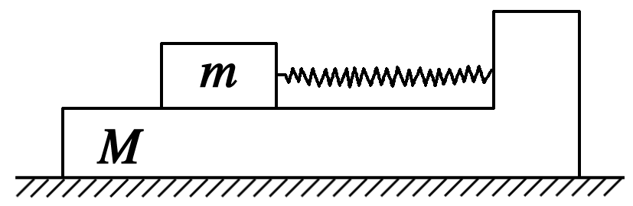
A.m受到向右的摩擦力
B.Error: Reference source not found受到Error: Reference source not found对它向左的摩擦力
C.地面对M的摩擦力方向向右
D.地面对M不存在摩擦力作用

二、多项选择题（每小题4分，计20分，在每小题给出的四个选项中，有多个选项是符合题目要求的，选对但不全得2分，错选或不选得0分）
9.关于弹力，下列说法正确的是
A.物体发生弹性形变时，一定产生弹力
B.放在地面的木箱受到地面的支持力，是因为地面发生了弹性形变
C.弹簧只能产生沿自身所在直线方向的弹力
D.轻绳只能产生拉力
10．在平直公路上，自行车与同方向行驶的一辆汽车在t=0时同时经过某一个路标，它们的位移s（m）随时间t（s）变化的规律为：汽车 为，自行车为，则下列说法正确的是
A．汽车作减速直线运动，自行车作匀速直线运动
B．不能确定汽车和自行车各作什么运动
C．开始经过路标后较小时间内自行车在前，汽车在后
D．当自行车追上汽车时，它们距路标96m
11．两个共点力F_{l}、F₂大小不同，它们的合力大小为F，则
(A) F₁、F₂同时增大一倍，F也增大一倍
(B) F₁、F₂同时增加10N，F也增加10N
(C) F₁增加10N，F₂减少10N，F一定不变
(D) 若F₁、F₂中的一个增大，F不一定增大
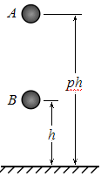
12. 在一种新的“子母球”表演中，让同一竖直线上的小球A和小球B，从距水平地面的高度为ph（p＞1）和h的地方同时由静止释放，如图所示. 球A的质量为m，球B的质量为m. 设小球与地面碰撞后以原速率反弹，小球在空中运动过程中的加速度为重力加速度g，忽略球的直径、空气阻力及碰撞时间. 若球B在第一次上升过程中就能与球A相碰，则p可以取下列哪些值
A. 5 B. 4 C. 3 D. 2
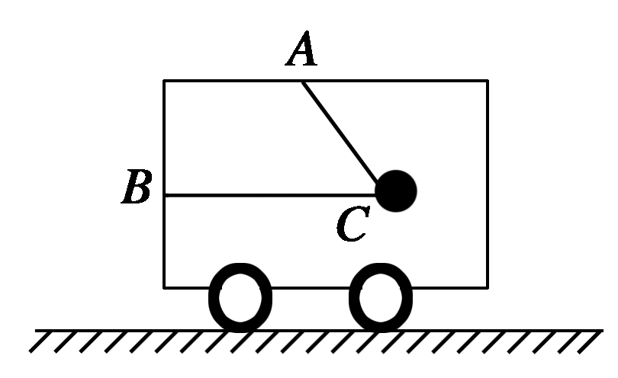
13. 如图所示，在水平面上运动的小车里用两根轻绳连着一质量为m的小球，绳子都处于拉直状态，BC绳水平，AC绳与竖直方向的夹角为θ，小车处于加速运动中，则下列说法正确的是
A．小车一定向左运动
B．小车的加速度一定为gtanθ
C．AC绳对球的拉力一定是
D．BC绳的拉力一定小于AC绳的拉力
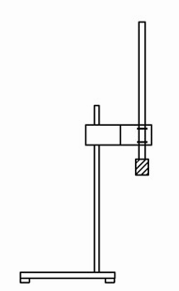
第II卷（非选择题 共56分）
三、实验题(共2小题，共16分。把答案直接填在横线上)
14.某物理兴趣小组为获得当地重力加速度值，设计了如下实验，并进行了系列探究过程，假设你也是其中一员，请补充完整横线部分内容：
（1）操作过程：
① 将打点计时器固定在铁架台上，如图所示；
② 将接有重物的纸带沿竖直方向穿过打点计时器的限位孔；
③ 先________，再释放纸带；
④ 获得点迹清晰的几条纸带
（2）探究过程：其中一条纸带的点迹及数据如图所示.（图中直尺的单位为cm，点O为纸带上记录到的第一点，点A、B、C、D…依次表示点O以后连续的各点.已知打点计时器每隔T =0.02 s打一个点）
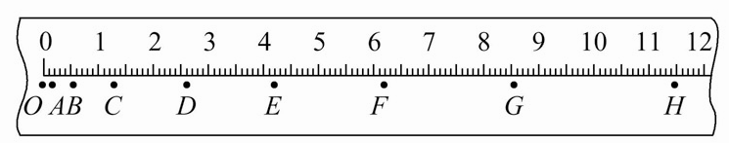
① 小组成员量出DF间的距离为3.60 cm，计算出打点计时器打下点E时的速度v_{E}= _______m/s；
② 小组成员量出FH间的距离为5.20 cm，计算出打点计时器打下点G时的速度v_{G}=_______ m/s；
③ 利用得出g= ________m/s²；
④ 利用得出g=________ m/s².
15. 光电计时器是一种研究物体运动情况的常见仪器．当有物体从光电门通过时，光电计时器就可以显示物体的挡光时间．现利用如图甲所示装置探究物体的加速度与合外力、质量关系，其 NQ是水平桌面，PQ是一端带有滑轮的长木板，1、2是固定在木板上的两个光电门(与之连接的两个光电计时器没有画出)．小车上固定着用于挡光的窄片K，测得其宽度为d，让小车从木板的顶端滑下，光电门各自连接的计时器显示窄片K的挡光时间分别为t₁和t₂．
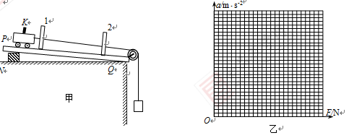
⑴ 该实验中，在改变小车的质量M或沙桶的总质量m时，保持M >>m，这样做的目的是____________________________________________________________________________；
⑵为了计算出小车的加速度，除了测量d、t₁和t₂之外，还需要测量_________________________，若上述测量量用x表示，则用这些物理量计算加速度的表达式为a =________；
⑶ 某位同学经过测量、计算得到如下表数据，请在图乙中作出小车加速度与所受合外力的关系图像．
组别 | 1 | 2 | 3 | 4 | 5 | 6 | 7
M/kg | 0.58 | 0.58 | 0.58 | 0.58 | 0.58 | 0.58 | 0.58
F/N | 0.10 | 0.15 | 0.20 | 0.25 | 0.30 | 0.35 | 0.40
a/m·s⁻² | 0.13 | 0.17 | 0.26 | 0.34 | 0.43 | 0.51 | 0.59
(4) 由图象可以看出，该实验存在着较大的误差，产生误差的主要原因是：____________________________________________________________________________
- 计算题(本题共4小题，共40分。解答应写出必要的文字说明、方程式和重要演算步骤，只写出最后答案不能得分，有数值计算的题，答案中必须明确写出数值和单位)
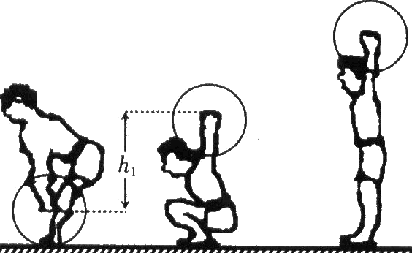
16.举重运动是力量和技巧充分结合的体育项目，就“抓”举而言，其技术动作可分为预备、提杠发力、下蹲支撑、起立、放下杠铃等动作，如图所示表示了其中的几个状态。在“提杠发力”阶段，运动员对杠铃施加恒力作用，使杠铃竖直向上加速运动；“下蹲支撑”阶段，运动员不再用力，杠铃继续向上运动，当运动员处于“下蹲支撑”处时，杠铃的速度恰好为零。
（1）为了研究方便，可将“提杠发力”、“下蹲支撑”两个动作简化为较为简单的运动过程来处理，请定性画出相应的速度—时间图像。
（2）已知运动员从开始“提杠发力”到“下蹲支撑”处的整个过程历时0.8s，杠铃总共升高0.6m，求杠铃获得的最大速度。

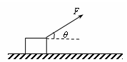
17．如图所示，质量m=2．6kg的金属块放在水平地板上，在与水平方向成θ=37°角斜向上、大小为F=10N的拉力作用下，以速度v=5．0m/s向右做匀速直线运动。（cos37°=0．8， sin37°=0．6，取g=10m/s²）求：
（1）金属块与地板间的动摩擦因数；
（2）若在运动过程的某一时刻保持力F的大小不变，突然将力的方向变为水平向右，这一时刻金属块的加速度大小为多少？
（3）若在匀速直线运动某一时刻撤去力F，金属块再经过多长时间停下来？

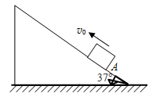
18．如图，足够长的斜面倾角θ=37°。一个物体以v₀=12m/s的初速度从斜面A点处沿斜面向上运动。物体与斜面间的动摩擦因数为μ=0．25。已知重力加速度g=10m/s²，sin37°=0．6，cos37°=0．8。求：
（1）物体沿斜面上滑时的加速度大小a₁；
（2）物体沿斜面上滑的最大距离x；
（3）物体沿斜面到达最高点后返回下滑时的加速度大小a₂；
（4）物体从A点出发到再次回到A点运动的总时间t。

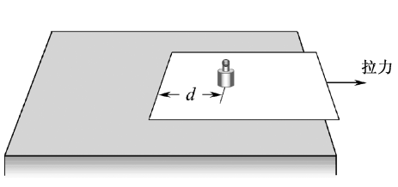
19．如图所示，将小砝码置于桌面上的薄纸板上，用水平向右的拉力将纸板迅速抽出，砝码的移动很小，几乎观察不到，这就是大家熟悉的惯性演示实验。 若砝码和纸板的质量分别为和，各接触面间的动摩擦因数均为。 重力加速度为g。
（1）当纸板相对砝码运动时，求纸板所受摩擦力的大小；
（2）要使纸板相对砝码运动，求所需拉力的大小；
（3）本实验中， =0。 5kg， =0。 1kg， =0。 2，砝码与纸板左端的距离d=0。 1m，取g=10。 若砝码移动的距离超过=0。 002m，人眼就能感知。 为确保实验成功，纸板所需的拉力至少多大？

浙江省丽水中学2014-2015学年高一上学期
期末综合能力检测卷答案
- 单项选择题
1 | 2 | 3 | 4 | 5 | 6 | 7 | 8
C | A | B | B | A | D | D | C

二、多项选择题
9 | 10 | 11 | 12 | 13
ABD | AD | AD | ABCD | AC

三、实验题
14.【解析】（1）使用打点计时器时应先接通电源,后释放纸带.
（2）Δt=T=0.02 s,由
由，v_{G}=1.30 m/s
由得出g=10.00 m/s²
将t=2T=0.04 s代入g=得出g=10.00 m/s²
答案：（1）接通电源 （2）①0.90 ②1.30 ③10.00
④10.00

15.【解析】（1）设小车的质量为M，沙桶的质量为m，根据牛顿第二定律得：
对m：mg-F拉=ma 对M：F拉=Ma
解得：F拉=当m＜＜M时，即当沙桶的总重力要远小于小车的重力，绳子的拉力近似等于沙桶的总重力．这样做的目的是小车所受合外力大小等于（或约等于）mg．
（2）除了测量d、t₁和t₂之外，还需要测量两光电门之间的距离，v₁=，v₂=，加速度的表达式为a=
（3）如下图
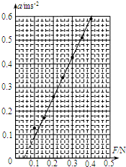
（4）从上图中发现直线没过原点，当F≠0时，a=0．也就是说当绳子上有拉力时小车的加速度还为0，说明小车的摩擦力与绳子的拉力抵消呢．该同学实验前未平衡摩擦力或平衡摩擦力不充分．
【答案】(1)小车所受合外力大小等于(或约等于)mg
⑵ 两光电门之间的距离（或“小车由光电门1运动至光电门2所用时间”） （或“”）
⑶ 如下图
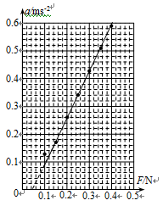
⑷ 木板倾角偏小（或“平衡摩擦力不足”或“末完全平衡摩擦力”）

四、计算题
16.【解析】
（1）如图所示
t
v
0
（2）设杠铃的最大速度为v_{m}，加速阶段上升的高度为h₁，时间为t₁；减速阶段上升的高度为h₂，时间为t₂，全程高度为H，总时间为t。图中三角形的面积表示杠铃上升的总高度，为：
17.【解析】
（1）设地板对金属块的支持力为F_{N}，金属块与地板的动摩擦因数为μ，
因为金属块匀速运动，所以有
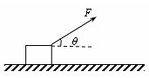
解得：
（2）由牛顿第二定律得 a₁= m/s²≈-0．154m/s²
负号表示加速度方向与速度方向相反，大小为0．15m/s²
（3）撤去力F后 a₂=4m/s²
由t= t=1．25s

- 【解析】
（1）沿斜面向上运动，由牛顿第二定律得
a₁=8 m/s²
（2）物体沿斜面上滑
由 得x=9m
（3）物体沿斜面返回下滑时
则a₂=4 m/s²
（4）物体从A点出发到再次回到A点运动的总时间t。
沿斜面向上运动 沿斜面向下运动
则t=t₁+t₂=s≈3．62s
19.【解析】
(1) 砝码对纸板的摩擦力 桌面对纸板的摩擦力
解得
(2) 设砝码的加速度为,纸板的加速度为,则
发生相对运动
解得
(3) 纸板抽出前,砝码运动的距离 纸板运动的距离
纸板抽出后，砝码在桌面上运动的距离
由题意知 解得
代入数据得

